Тема: Параметризація в Java

**Мета:** Вивчення принципів параметризації в Java. Розробка параметризованих класів та методів.

**1 ВИМОГИ  
1.1 Розробник**

Інформація про розробника:

- Когутенко Олександр Олексійович;

- КІТ-119Д;

- 11 варіант.

**1.2 Загальне завдання**

1. Створити власний клас-контейнер, що параметризується ([Generic Type](https://docs.oracle.com/javase/tutorial/java/generics/types.html)), на основі [зв'язних списків](https://en.wikipedia.org/wiki/Linked_list) для реалізації колекції domain-об’єктів [лабораторної роботи №7](https://oop-khpi.gitlab.io/%D0%B7%D0%B0%D0%B2%D0%B4%D0%B0%D0%BD%D0%BD%D1%8F/task07/).
2. Для розроблених класів-контейнерів забезпечити можливість використання їх об'єктів у циклі [foreach](https://docs.oracle.com/javase/8/docs/technotes/guides/language/foreach.html) в якості джерела даних.
3. Забезпечити можливість збереження та відновлення колекції об'єктів: 1) за допомогою стандартної серіалізації; 2) не використовуючи протокол серіалізації.
4. Продемонструвати розроблену функціональність: створення контейнера, додавання елементів, видалення елементів, очищення контейнера, перетворення у масив, перетворення у рядок, перевірку на наявність елементів.
5. Забороняється використання контейнерів (колекцій) з [Java Collections Framework](https://docs.oracle.com/javase/8/docs/technotes/guides/collections/).

2 ОПИС ПРОГРАМИ

2.1 Засоби ООП

Використовуеться наслідування, інтерфейс, поліморфізм.

2.2 Ієрархія та структура класів

Використовую 10 классів: Array, ArrayIterator, HelperClass, InteractiveConsole, Start, SaveArray, Date, Shops, ConsoleFile, HelperClassLink.

* Array використовую як інтерфейс для класу контейнеру.
* ArrayIterator використовую як особисту реалізацію ітератора.
* HelperClass допоміжний класс для розрахунків.
* InteractiveConsole клас для налагодженого спілкування програми з користувачем та методами нестандартних протоколів серіалізації.
* Start клас який має точку входу у програму.
* SaveArray клас контейнер який має все необхідні методи маніпулятори.
* Date клас використовуется для збереження дати.
* Shops клас приклодної галузі.
* ConoleFile клас за допомогою якого користувач може наблюдати за відображенням вмісту каталогів.
* HelperClassLink використовуеться за для реалізації зв’язного списку з методами стандартних методів серіалізації.

2.3 Важливі фрагменти програми

package ua.khpi.oop.kogutenko09;  
  
import java.beans.XMLDecoder;  
import java.beans.XMLEncoder;  
import java.io.*;  
import java.util.Iterator;  
import java.util.NoSuchElementException;  
  
*/**  
 * The type Helper class link.  
 *  
 \** ***@param*** <*T*> *the type parameter  
 */*public class HelperClassLink<T> implements Iterable<T> {  
 private Node firstElem;  
 private Node lastElem;  
 private int N;  
  
 */**  
 * Instantiates a new Helper class link.  
 */* public HelperClassLink() {  
 firstElem = null;  
 lastElem = null;  
 N = 0;  
 }  
//////////////////////////////////////////////////////////  
 private class Node {  
 private T data;  
 private Node next;  
  
 */**  
 * Instantiates a new Node.  
 *  
 \** ***@param*** *data the data  
 \** ***@param*** *next the next  
 */* public Node(T data, Node next)  
 {  
 this.data = data;  
 this.next = next;  
 }  
  
 */**  
 * Instantiates a new Node.  
 */* public Node()  
 {  
 }  
  
 */**  
 * Data of elem t.  
 *  
 \** ***@return*** *the t  
 */* public T dataOfElem()  
 {  
 return data;  
 }  
 }  
///////////////////////////////////////////////////////////  
 private class LinkedListIterator implements Iterator<T> {  
 private Node current = firstElem;  
  
 public T next() {  
 if (!hasNext())  
 {  
 throw new NoSuchElementException();  
 }  
 T item = current.data;  
 current = current.next;  
 return item;  
 }  
  
 public boolean hasNext()  
 {  
 return current != null;  
 }  
  
 public void remove()  
 {  
 throw new UnsupportedOperationException();  
 }  
 }  
  
 */**  
 * Get t.  
 *  
 \** ***@param*** *index the index  
 \** ***@return*** *the t  
 */*///////////////////////////////////////////////////////////  
 public T get(int index) {  
 System.*out*.println("\n\"get\" from HelperClassLink\n");  
 if (index < 0 || index >= N) {  
 throw new IndexOutOfBoundsException();  
 }  
 Node result = firstElem;  
 for (int i = 0; i < index; i++) {  
 result = result.next;  
 }  
  
 return result.data;  
 }  
  
 */**  
 * Add.  
 *  
 \** ***@param*** *item the item  
 */* public void add(T item) {  
 System.*out*.println("\n\"add\" from HelperClassLink\n");  
 if (item == null)  
 {  
 throw new NullPointerException("The first argument for addLast() is null.");  
 }  
 if (!isEmpty())  
 {  
 Node prev = lastElem;  
 lastElem = new Node(item, null);  
 prev.next = lastElem;  
 }  
 else  
 {  
 lastElem = new Node(item, null);  
 firstElem = lastElem;  
 }  
 N++;  
 }  
  
 */**  
 * Remove boolean.  
 *  
 \** ***@param*** *index the index  
 \** ***@return*** *the boolean  
 */* public boolean remove(int index) {  
 System.*out*.println("\n\"remove\" from HelperClassLink\n");  
 if (index < 0 || index > N - 1) {  
 throw new IllegalArgumentException();  
 }  
 if (index == 0) {  
 firstElem = firstElem.next;  
 } else {  
 Node node = findNodeBeforeByIndex(index);  
 Node tmp = findByIndex(index);  
 node.next = tmp.next;  
 }  
 N--;  
 return false;  
 }  
  
 */**  
 * Remove element boolean.  
 *  
 \** ***@param*** *element the element  
 \** ***@return*** *the boolean  
 */* public boolean removeElement(T element) {  
 System.*out*.println("\n\"removeElement\" from HelperClassLink\n");  
  
 if (N == 0) {  
 return false;  
 } else if (N == 1) {  
 firstElem = null;  
 lastElem = null;  
 N = 0;  
 return true;  
 }  
  
 Node nodeBefore = findNodeBefore(element);  
  
 if (nodeBefore.data == null) {  
 firstElem = firstElem.next;  
 N--;  
 return true;  
 } else if (nodeBefore != null) {  
 if (lastElem.data == element) {  
 nodeBefore.next = null;  
 lastElem = nodeBefore;  
 } else {  
 nodeBefore.next = nodeBefore.next.next;  
 }  
 N--;  
 return true;  
 }  
 return false;  
 }  
  
 */**  
 * Size int.  
 *  
 \** ***@return*** *the int  
 */* public int size(){  
 System.*out*.println("\n\"size\" from HelperClassLink\n");  
 return N;  
 }  
  
 */**  
 * Is empty boolean.  
 *  
 \** ***@return*** *the boolean  
 */* public boolean isEmpty() {  
 System.*out*.println("\n\"isEmpty\" from HelperClassLink\n");  
 return N == 0;  
 }  
  
 public Iterator<T> iterator(){  
 System.*out*.println("\n\"iterator\" from HelperClassLink\n");  
 return new LinkedListIterator();  
 }  
  
 @Override  
 public String toString() {  
 System.*out*.println("\n\"toString\" from HelperClassLink\n");  
 StringBuilder s = new StringBuilder();  
 for (T item : this)  
 s.append(item + " ");  
 return s.toString();  
 }  
  
 */**  
 * Print list.  
 */* public void printList(){  
 System.*out*.println("\n\"printList\" from HelperClassLink\n");  
 String str = "";  
 for(T item : this)  
 {  
 str += item.toString();  
 }  
 System.*out*.println(str);  
 }  
  
 private Node findByIndex(int index) {  
 System.*out*.println("\n\"findByIndex\" from HelperClassLink\n");  
 if (index < 0 || index > N - 1) {  
 throw new IndexOutOfBoundsException();  
 }  
 int tmpIndex = 0;  
 if (firstElem == null) {  
 throw new IndexOutOfBoundsException();  
 }  
  
 if (index == 0) {  
 return firstElem;  
 }  
  
 Node node = firstElem;  
 while (node.next != null) {  
 node = node.next;  
 tmpIndex++;  
 if (tmpIndex == index) {  
 return node;  
 }  
 }  
 throw new IndexOutOfBoundsException();  
 }  
 private Node findNodeBefore(T value) {  
 System.*out*.println("\n\"findNodeBefore\" from HelperClassLink\n");  
 if (firstElem.data == value) {  
 Node res = new Node(firstElem.data, firstElem.next);  
 return res;  
 }  
  
 Node node = firstElem;  
 while (node.next != null) {  
 if (node.next == value) {  
 return node;  
 }  
 node = node.next;  
 }  
 return null;  
 }  
  
 private Node findNodeBeforeByIndex(int index) {  
 System.*out*.println("\n\"findNodeBeforeByIndex\" from HelperClassLink\n");  
 if (index <= 0 || index > N - 1) {  
 return null;  
 }  
  
 int count = 0;  
 Node node = firstElem;  
 while (node.next != null) {  
 if (count == index - 1) {  
 return node;  
 }  
 count++;  
 node = node.next;  
 }  
 return null;  
 }  
  
 */**  
 * Serialization xml.  
 */* public void serializationXML(){  
 System.*out*.println("\n\"serializationXML\" from HelperClassLink\n");  
 //File file = ConsoleFile.MenuFillOut();  
 try{  
 XMLEncoder encoder = new XMLEncoder(  
 new BufferedOutputStream(  
 new FileOutputStream( ConsoleFile.*MenuFillOut*(".xml"))));  
  
 encoder.writeObject(this.size());  
  
 for(T shop : this) {  
 encoder.writeObject(shop);  
 //encoder.writeObject(shop.getDescription());  
 }  
  
 encoder.close();  
 } catch (FileNotFoundException e) {  
 e.printStackTrace();  
 } catch (IOException e) {  
 e.printStackTrace();  
 }  
 }  
  
 */**  
 * Serialization bin.  
 */* public void serializationBIN(){  
 File file = ConsoleFile.*MenuFillOut*(".bin");///pathname  
 try {  
 FileOutputStream fos = new FileOutputStream(file);  
 ObjectOutputStream oos = new ObjectOutputStream(fos);  
  
 oos.writeObject(this.size());  
 System.*out*.println("size :" + this.size());  
 for (T el : this)  
 {  
 oos.writeObject(el);  
 }  
 }  
 catch(FileNotFoundException e)  
 {  
 e.printStackTrace();  
 }  
 catch (IOException e) {  
 e.printStackTrace();  
 }  
 }  
  
 */**  
 * Deserializtion bin.  
 */* public void deserializationBIN(){  
 File file = ConsoleFile.*MenuFillIn*(".bin");///pathname  
 try {  
 FileInputStream fis = new FileInputStream(file);///pathname  
 ObjectInputStream ois = new ObjectInputStream(fis);  
 Integer count = ois.readInt();  
 for(int i = 0; i < count; i++)  
 {  
 this.add((T) ois.readObject());  
 }  
  
 }  
 catch(FileNotFoundException e) {e.printStackTrace();}  
 catch (IOException e) {e.printStackTrace(); }  
 catch (ClassNotFoundException e) {e.printStackTrace(); }  
 }  
  
 */**  
 * Deserializtion xml.  
 */* public void deserializationXML(){  
 try{  
 XMLDecoder decoder = new XMLDecoder(  
 new BufferedInputStream(  
 new FileInputStream(ConsoleFile.*MenuFillIn*(".xml"))  
 )  
 );  
  
 int count = (int) decoder.readObject();  
  
 for(int i = 0; i < count; i++)  
 {  
 T shops = (T)decoder.readObject();  
 Object obj = decoder.readObject();  
 //shops.setDescription((Map<String, String>) obj);  
 this.add(shops);  
 }  
 decoder.close();  
  
 }  
 catch(FileNotFoundException e) {e.printStackTrace();}  
 }  
  
  
  
 public Array<T> toOwnArray() {  
 Array<T> save = new SaveArray<>();  
 for(int i = 0; i > N; i++) {  
 save.add(this.get(i));  
 }  
 return save;  
 }  
}

**3 ВАРІАНТИ ВИКОРИСТАННЯ**

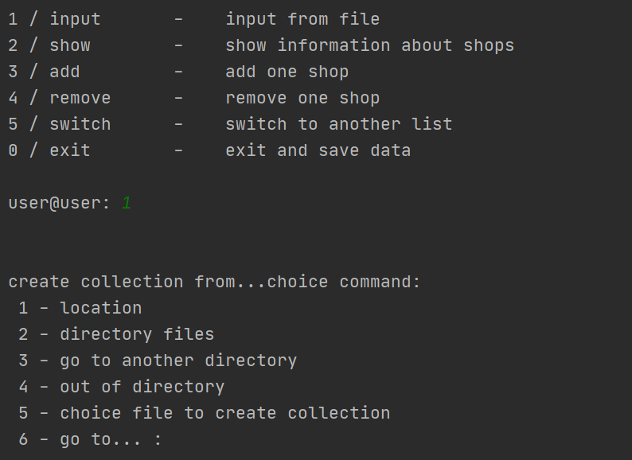

Рисунок 9.1 - початок роботи

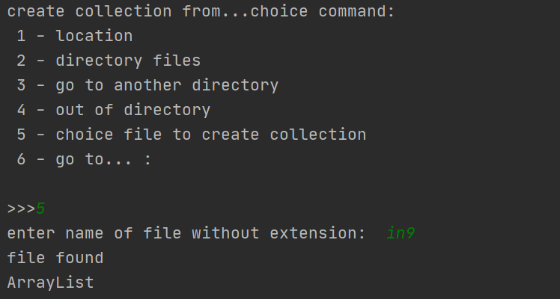

Рисунок 9.2 - створення списку через серыалызацію

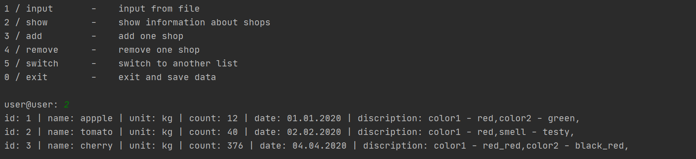

Рисунок 9.3 - перевирка списку через вивід на екран

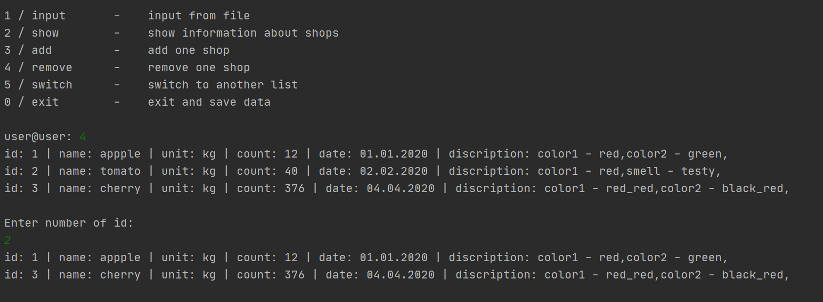

Рисунок 9.4 - видалення зі списку елемента

**ВИСНОВКИ**

Вивчив принципи параметризації в Java. Розробив параметризовані класи та методи.